Составитель: Воронина С.Н., воспитатель
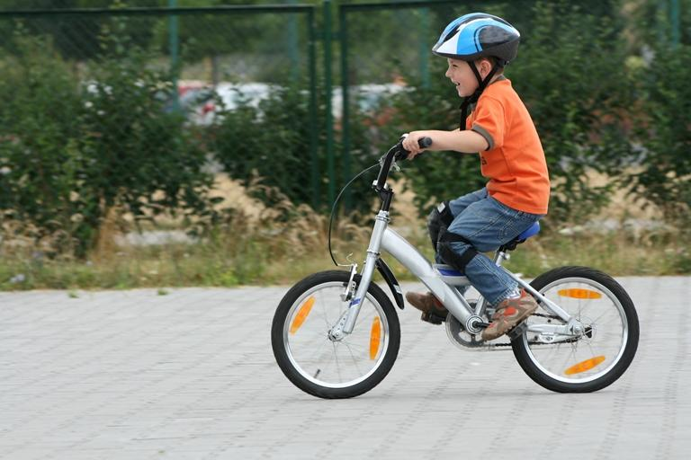
Консультация для родителей.

Кручу, кручу, кручу педали кручу!
Какой ребенок не мечтает лихо промчаться на двухколесном коне с гиканьем и криками вокруг детской площадки! Это, конечно же здорово, но не всегда здорово. Уважаемые родители! На вас лежит ответственность за то, чтобы научить ребенка делать это безопасно. По мнению медиков, велосипед – это транспортное средство, а не игрушка, и любой малыш, едущий на велосипеде без защитного шлема на голове, подвергает себя серьезному риску.
Хорошо, если вы заранее познакомите ребенка с основными правилами езды на велосипеде: ездить по дорожкам можно только в одном направлении, держась правой стороны; с выбранной дрожки (тропинки) выезжать на проезжую часть нельзя; ездить нужно осторожно, чтобы никого не задеть; если случайно на дорожке встретится кто-нибудь из детей или взрослых, надо его объехать, удобнее это сделать с левой стороны.
Самое главное в обучении – правильно выбрать и настроить велосипед. Вам необходимо отрегулировать высоту сиденья так, чтобы в любой момент ребенок мог легко коснуться земли ногой. На велосипеде ребенку должно быть удобно сидеть. Запаситесь защитной одеждой – перчатками, плотными брюками, свитерами. Они непременно пригодятся. Начинать обучение лучше всего на площадке с плотной не рыхлой землей, в которой не вязнут колеса.
Как выбрать двухколесный велосипед:
- Велосипед должен быть выполнен их крепкого качественного материала;
- Колеса на велосипеде должны быть достаточно большими, чтобы ребенок мог легче держать равновесие;
- Очень хорошо, если есть возможность установить позади сидения велосипеда ручку-держалку для взрослого. Тогда ребенок легче и быстрее научится сохранять равновесие (родителю нужно только придерживать велосипед с помощью «держалки», помогая на первых порах ребенку сохранять равновесие);
- Желательно чтобы велосипед был оборудован звонком или другим звуковым сигналом; багажник позади сиденья тоже лишним не будет.
Пусть дорога под колесами вашего юного водителя ложится скатертью.
НЕЛЬЗЯ:
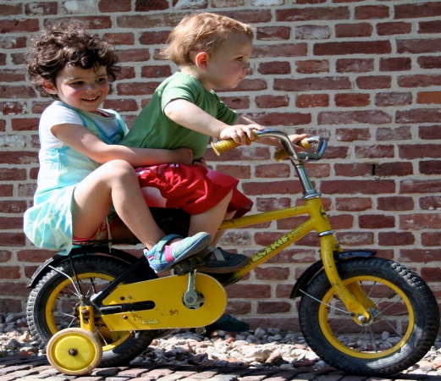
- Разрешать кататься детям на двухколесном велосипеде без пассивной защиты (наколенники, налокотники, шлем);
- При езде на велосипеде слушать музыку через наушники, это будет отвлекать ребенка от происходящего вокруг;
- Выезжать на велосипеде со двора или кататься по проезжей части (даже при видимом отсутствии машин);
- Пересекать проезжую часть, сидя на велосипеде;
- Преодолевать опасность на дороге на скорости, с разгона (например, ямы или неровности);
- Кататься на велосипеде вдвоем или с большим количеством пассажиров – это очень опасная поездка;
- Управлять велосипедом без помощи рук;
- Ничего вешать на руль. Посторонние предметы могут нечаянно попасть в спицы или стать причиной неожиданного поворота руля.
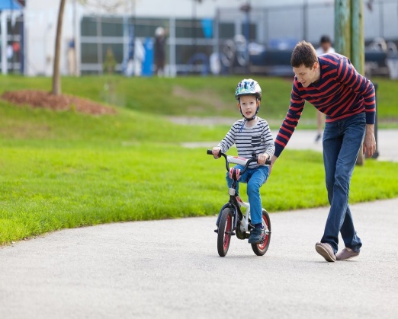
НАДО:
- Использовать пассивную защиту (наколенники, налокотники, шлем) и светоотражающие маячки на одежде (флики);
- Перед каждой поездкой проверить техническое состояние велосипеда;
- Кататься во дворе, парке или на специальных площадках. При езде придерживаться правого края дороги;
- При пересечении проезжей части сойти с велосипеда и катить его рядом, сбоку от себя;
- Опасное место на дороге (выбоина, крутой подъем, спуск) лучше пройти пешком;
- Подчиняться требованиям дорожной разметки, сигналам светофоров, дорожным знакам;
- Научить ребенка давать сигналы движения рукой и повиноваться транспортным знакам.
Источник: журнал «Здоровье дошкольника» №4 – 2013 г.

